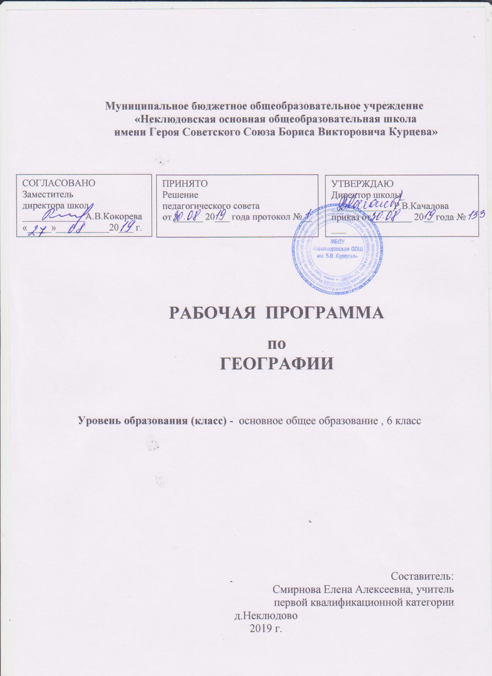

Программа по «Географии 6 класс» предназначена для реализации общего основного общего, образования в пределах ООП ООО. Рабочая программа разработана на основе:
- Федеральный Закон от 29.12.2012 № 273-ФЗ «Об образовании в Российской Федерации»
- федерального государственного образовательного стандарта основного общего образования (приказ Министерства образования и науки Российской Федерации от 17 декабря 2010 г. №1897 ( изменениями и дополнениями);
- «Примерной основной образовательной программы основного общего образования» (одобрена решением федерального учебно-методического объединения по общему образованию, протокол от 08.04.2015 N 1/15) (ред. от 28.10.2015)
- Приказа Министерства образования и науки РФ от 30 августа 2013г. N 1015 "Об утверждении Порядка организации и осуществления образовательной деятельности по основным общеобразовательным программам - образовательным программам начального общего, основного общего и среднего общего образования"
- Примерной программы по математике федерального государственного образовательного стандарта основного общего образования Математика. 5 – 9 классы.
- основной образовательной программы основного общего образования МБОУ «Неклюдовская ООШ им.Б.В.Курцева»;
- учебного плана МБОУ «Неклюдовская ООШ им.Б.В.Курцева» на 2019-2020 учебный год;
- годового учебного календарного графика МБОУ «Неклюдовская ООШ им..Б.В.Курцева» на 2019-2020 учебный год.
- ПЛАНИРУЕМЫЕ РЕЗУЛЬТАТЫ ОСВОЕНИЯ
Программа обеспечивает достижения следующих результатов освоения образовательной программы по географии основного общего образования:
ЛИЧНОСТНЫЕ:
- овладение на уровне общего образования законченной системой географических знаний и умений, навыками их применения в различных жизненных ситуациях;
- осознание ценности географических знаний, как важнейшего компонента научной картины мира:
- сформированность устойчивых установок социально-ответственного поведения в географической среде – среде обитания всего живого, в том числе и человека.
МЕТАПРЕДМЕТНЫЕ:
Метапредметные результаты курса «География. Начальный курс» основаны на формировании универсальных учебных действий.
Личностные УУД:
- осознание себя как члена общества на глобальном, региональном и локальном уровнях (житель планеты Земля, житель конкретного региона);
- осознание значимости и общности глобальных проблем человечества;
- эмоционально-ценностное отношение к окружающей среде, необходимости её сохранения и рационального использования;
- патриотизм, любовь к своей местности, своему региону, своей стране;
- уважение к истории, культуре, национальным особенностям, толерантность.
Регулятивные УУД:
- способность к самостоятельному приобретению новых знаний и практических умений;
- умения управлять своей познавательной деятельностью;
- умение организовывать свою деятельность;
- определять её цели и задачи;
- выбирать средства и применять их на практике;
- оценивать достигнутые результаты.
Познавательные УУД:
- формирование и развитие по средствам географических знаний познавательных интересов, интеллектуальных и творческих результатов;
-умение вести самостоятельный поиск, анализ, отбор информации, её преобразование, сохранение, передачу и презентацию с помощью технических средств.
Коммуникативные УУД:
- самостоятельно организовывать учебное взаимодействие в группе (определять общие цели, распределять роли, договариваться друг с другом)
ПРЕДМЕТНЫЕ УУД
1) формирование представлений о географии, её роли в освоении планеты человеком, о географических знаниях как компоненте научной картины мира, их необходимости для решения современных практических задач человечества и своей страны, в том числе задачи охраны окружающей среды и рационального природопользования;
2) формирование первичных компетенций использования территориального подхода как основы географического мышления для осознания своего места в целостном, многообразном и быстро изменяющемся мире и адекватной ориентации в нём;
3) формирование представлений и основополагающих теоретических знаний о целостности и неоднородности Земли как планеты людей в пространстве и во времени, основных этапах её географического освоения, особенностях природы, жизни, культуры и хозяйственной деятельности людей, экологических проблемах на разных материках и в отдельных странах;
4) овладение элементарными практическими умениями использования приборов и инструментов для определения количественных и качественных характеристик компонентов географической среды, в том числе её экологических параметров;
5) овладение основами картографической грамотности и использования географической карты как одного из языков международного общения;
6) овладение основными навыками нахождения, использования географической информации;
7) формирование умений и навыков использования разнообразных географических знаний в повседневной жизни для объяснения и оценки явлений и процессов, самостоятельного оценивания уровня безопасности окружающей среды, адаптации к условиям территории проживания, соблюдения мер безопасности в случае природных стихийных бедствий и техногенных катастроф;
8) формирование представлений об особенностях деятельности людей, ведущей к возникновению и развитию или решению экологических проблем на различных территориях и акваториях, умений и навыков безопасного и экологически целесообразного поведения в окружающей среде.

Виды деятельности обучающихся:
- Работа с книгой, приборами.
- Работа с картой.
Работа с различными источниками информации.
- Нанесение объектов на контурные карты.
- Составление схем, таблиц.
- Рефлексия;
- Практические работы на местности.

- СОДЕРЖАНИЕ УЧЕБНОГО ПРЕДМЕТА

Раздел «Введение. Географическое познание нашей планеты» (6 час.)
Что изучает география? Методы географии и значение науки в жизни людей. Основные этапы познания поверхности планеты. Выдающиеся географические путешествия и открытия.
Раздел «Изображение земной поверхности» (12 час.)
Тема «План местности»
Изображение местности первыми людьми. Ориентирование на местности; определение направлений. Азимут. Способы определения расстояний на местности, их изображение на плане. Масштаб. Способы построения планов местности, маршрутная и полярная съёмки. Условные знаки. Абсолютная и относительная высота. Изображение на плане местности неровностей земной поверхности: горизонтали, отметки высот. Значение планов местности в практической деятельности человека.
Тема «Глобус и географическая карта — модели земной поверхности»
Глобус — модель Земли. Изображение поверхности Земли на глобусе. Географическая карта.
Градусная сетка на глобусе и карте (географические полюсы, меридианы и параллели, тропики и полярные круги). Географические координаты.
Изображение на географических картах неровностей земной поверхности. Шкала высот и глубин. Географические карты как источник информации. Сходства и различия плана местности и географической карты. Значение карт в деятельности человека. Географические атласы. Аэрофотоснимки, снимки Земли из космоса.
Раздел «Геосферы Земли» (16 час.)
Тема «Литосфера»
Внутреннее строение Земли: ядро, мантия, земная кора. Литосфера — твердая оболочка Земли. Способы изучения земных глубин. Минералы и горные породы, слагающие земную кору, их использование человеком. Внутренние процессы, изменяющие земную поверхность. Землетрясения и извержения вулканов. Виды движения земной коры.
Выветривание, результаты действия текучих вод, подземных вод, ветра, льда и антропогенной деятельности. Грозные природные явления в литосфере, правила поведения во время их активизации.
Основные формы рельефа суши: равнины и горы, различия гор и равнин по высоте. Рельеф дна Мирового океана. Формы рельефа своей местности.
Природные памятники литосферы.
Особенности жизни, быта, занятий населения в горах и на равнинах. Отражение особенностей окружающего человека рельефа в произведениях искусства.
Тема «Гидросфера»
Гидросфера, её состав. Мировой круговорот воды.Мировой океан и его части. Моря, заливы, проливы. Суша в океане: острова и полуострова. Температура и солёность вод Мирового океана. Динамика вод: ветровые волны, цунами, течения (теплые и холодные). Хозяйственное значение Мирового океана.
Воды суши. Реки. Речная система, бассейн, водораздел. Речная долина и её части. Влияние рельефа на направление и характер течения рек. Пороги и водопады. Питание и режим рек. Озёра, происхождение озёрных котловин. Хозяйственное значение рек и озёр. Болота. Ледники, снеговая линия. Оледенение горное и покровное, многолетняя мерзлота. Ледники — источник пресной воды. Подземные воды, их происхождение, условия залегания и использование.
Человек и гидросфера. Охрана вод от загрязнения.
Природные памятники гидросферы.
Виды водных транспортных средств. Отражение особенностей водных объектов в произведениях искусства.
Тема «Атмосфера»
Атмосфера, её состав, строение, значение. Нагревание земной поверхности и воздуха. Температура воздуха. Особенности суточного хода температуры воздуха в зависимости от высоты солнца над горизонтом. Атмосферное давление. Ветер и причины его образования. Бризы, муссоны. Влажность воздуха. Туман. Облака. Атмосферные осадки. Погода, причины её изменений. Предсказание погоды, народные приметы.
Климат. Распределение солнечного тепла и света по поверхности Земли в зависимости от географической широты. Зависимость климата от близости океана, высоты места, океанских течений, расположения горных хребтов.
Человек и атмосфера. Охрана атмосферного воздуха.
Погода и сезонные явления своей местности. Отражение особенностей атмосферных явлений в народном творчестве и фольклоре.
Тема «Почвенный покров»
Почва и её образование. Плодородие почвы.
Тема «Биосфера»
Биосфера, её границы. Гипотезы возникновения жизни на Земле. Разнообразие животных и растений, неравномерность их распространения на суше. Жизнь в океане.
Приспособленность организмов к условиям существования. Взаимное влияние животных и растительных организмов. Охрана органического мира. Красная книга
Тема «Географическая оболочка Земли»
Взаимосвязь и взаимовлияние земных оболочек: литосферы, гидросферы, атмосферы, биосферы и почвенного покрова. Природные компоненты. Природно-территориальные комплексы.
Географическая оболочка – самый большой природный комплекс. Состав и строение географической оболочки.
Человек как часть географической оболочки. Происхождение и расселение человека на Земле. Расовый состав населения Земли.

- ТЕМАТИЧЕСКОЕ ПЛАНИРОВАНИЕ

Количество часов по учебному плану - 34 часа, 34 учебные недели по 1 часу в неделю.
В соответствии с годовым учебным календарным графиком МБОУ «Неклюдовская ООШ им.Б.В.Курцева» на 2019 - 2020 учебный год программа рассчитана на 34 часа.
Плановых практических работ-10
УМК: «География. Алгоритм успеха» «География. Начальный курс для 6 класса общеобразовательных учреждений». / авторы А.А.Летягин; под ред. В.П.Дронова //Москва «Вентана-Граф, 2017г.

6 класс
1 час в неделю, всего 34 часа
№ п/п | Наименование разделов и тем | Всего часов | Практич.работы
Раздел I. | Введение. Географическое познание нашей планеты. | 6 ч. | 1
Раздел II. | Изображение земной поверхности  Тема 2.1 План местности  Тема 2.2 Глобус и географическая карта – модели земной поверхности | 12 ч.  6  6 | 4
Раздел III. | Геосферы Земли  Тема 3.1 Литосфера  Тема 3.2Атмосфера  Тема 3.3. Гидросфера  Тема 3.4. Биосфера Земли | 16  5  7  2  1 | 5
 | Географическая оболочка | 1 ч | 10
 | ВСЕГО | 34 часа
В том числе | Проверочные работы | 3

Приложение

Календарно тематическое планирование по предмету "География" 6 класс |  |  | Дата проведения
№ п/п, | Название раздела/Тема уроков | Количество часов | План | Факт
 | Введение. История географических открытий (6 час.)
1 | Начало географического познания Земли.  ПР №1.Измерение высоты Солнца над горизонтом. | 1 | 6.09
2 | Проверочная входная работа.  География в Средние века (Европа). | 1 | 13.09
3 | География в Средние века (Азия). | 1 | 20.09
4 | Великие географические открытия. | 1 | 27.09
5 | Географические открытия и исследования в XVI-XIX веках | 1 | 4.10
6 | Современные географические исследования. | 1 | 11.10
 | Изображения земной поверхности (12 час.)
7 | Изображения земной поверхности. | 1 | 18.10
8 | Ориентирование на местности.  ПР №2.Ориентирование на местности | 1 | 25.10
9 | Топографический план и топографическая карта. | 1 | 8.11
10 | Как составляют топографические планы и карты.  ПР №3.Составление плана местности способом полярной съемки | 1 | 15.11
11 | Изображение рельефа на топографических планах и картах. | 1 | 22.11
12 | Виды планов и их использование. | 1 | 29.11
13 | Глобус – модель Земли. | 1 | 6.12
14 | Географические координаты. Географическая широта. | 1 | 13.12
15 | Проверочная работа за 1 полугодие Географические координаты. Географическая долгота. | 1 | 20.12
16 | Определение расстояний и высот по глобусу.  ПР №4. определение расстояний и высот по глобусу | 1 | 27.12
17 | Географическая карта.  ПР №5.Определение координат по карте | 1 | 10.01
18 | Географические карты и навигация в жизни человека. |  | 17.01
19 | Геосферы Земли (16 час.)  Литосфера.
 | Минералы.  ПР №6. Описание минералов | 1 | 24.01
20 | Выветривание и перемещение горных пород. | 1 | 31.01
21 | Рельеф земной поверхности. Горы суши.  ПР №7.Описание гор по плану | 1 | 7.02
22 | Равнины и плоскогорья суши.  ПР №8. Обозначение гор и равнин на контурной карте | 1 | 14.02
23 | Рельеф дна Мирового океана. | 1 | 21.02
24 | Атмосфера.  Как нагревается атмосферный воздух. | 1 | 28.02
25 | Атмосферное давление. | 1 | 6.03
26 | Движение воздуха.  ПР №9. построение розы ветров | 1 | 13.03
27 | Вода в атмосфере. Водяной пар. Влажность воздуха | 1 | 20.03
28 | Виды атмосферных осадков. Измерение осадков | 1 | 3.04
29 | Климат. | 1 | 10.04
30 | Гидросфера.  Воды Мирового океана. | 1 | 17.04
31 | Воды суши.  ПР №10.Описание реки по плану | 1 | 24.04
32 | Биосфера Земли.  Биологический круговорот. Почва. | 1 | 8.05
33 | Проверочная работа за курс 6 класса | 1 | 15.05
34 | Географическая оболочка Земли.  Взаимосвязь оболочек Земли. Географическая оболочка. | 1 | 22.05

